大学生创新创业管理系统使用指南
——学生

一、登录系统
输入网址（cxcy.bit.edu.cn），点击首页右上角的“登录”选项，弹出系统登录界面，进入统一身份认证。登录后，点击右上角头像，可以点击进入后台管理页面和退出系统。如图所示。（校外登录网址：webvpn.bit.edu.cn）
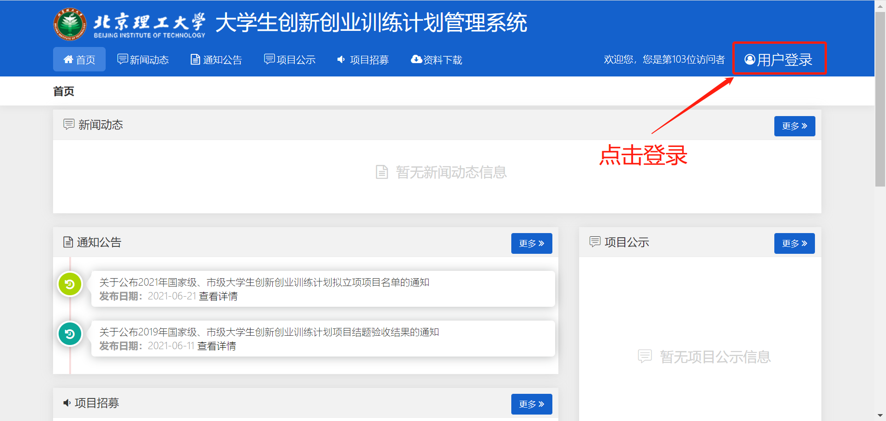
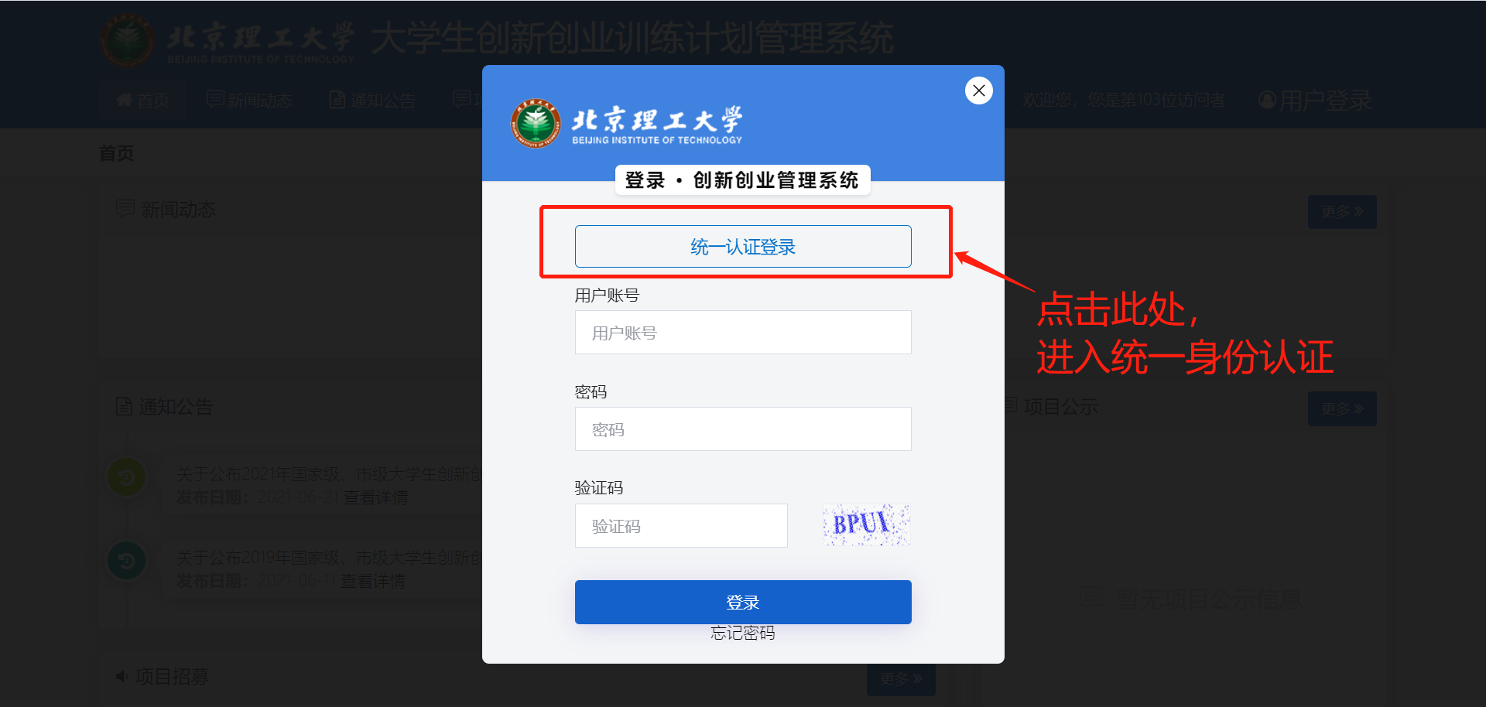

点击右上角头像位置，选择个人资料，进行个人资料修改，请务必填写电子邮箱和手机，方便联系。（所有同学都需要完善该信息）
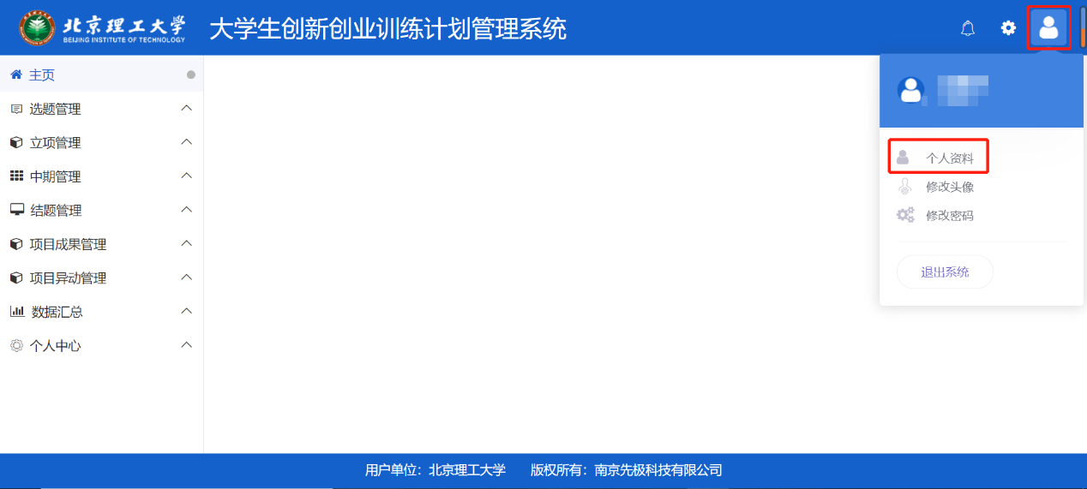
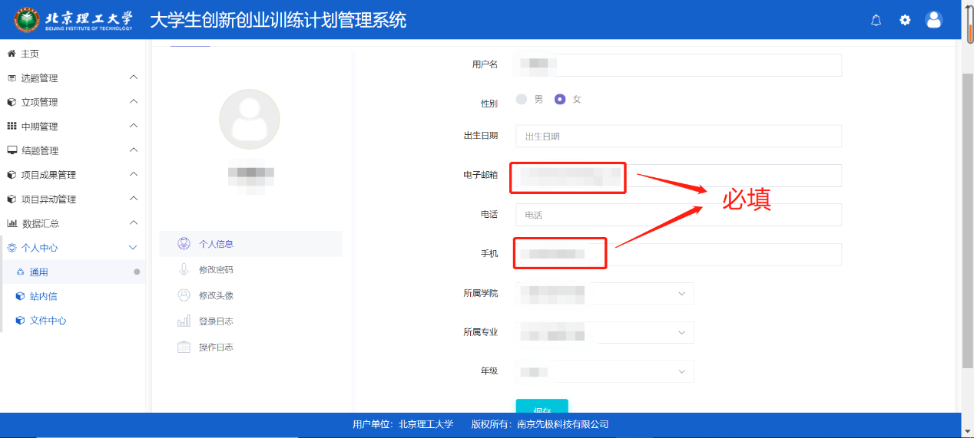

校外登录位置
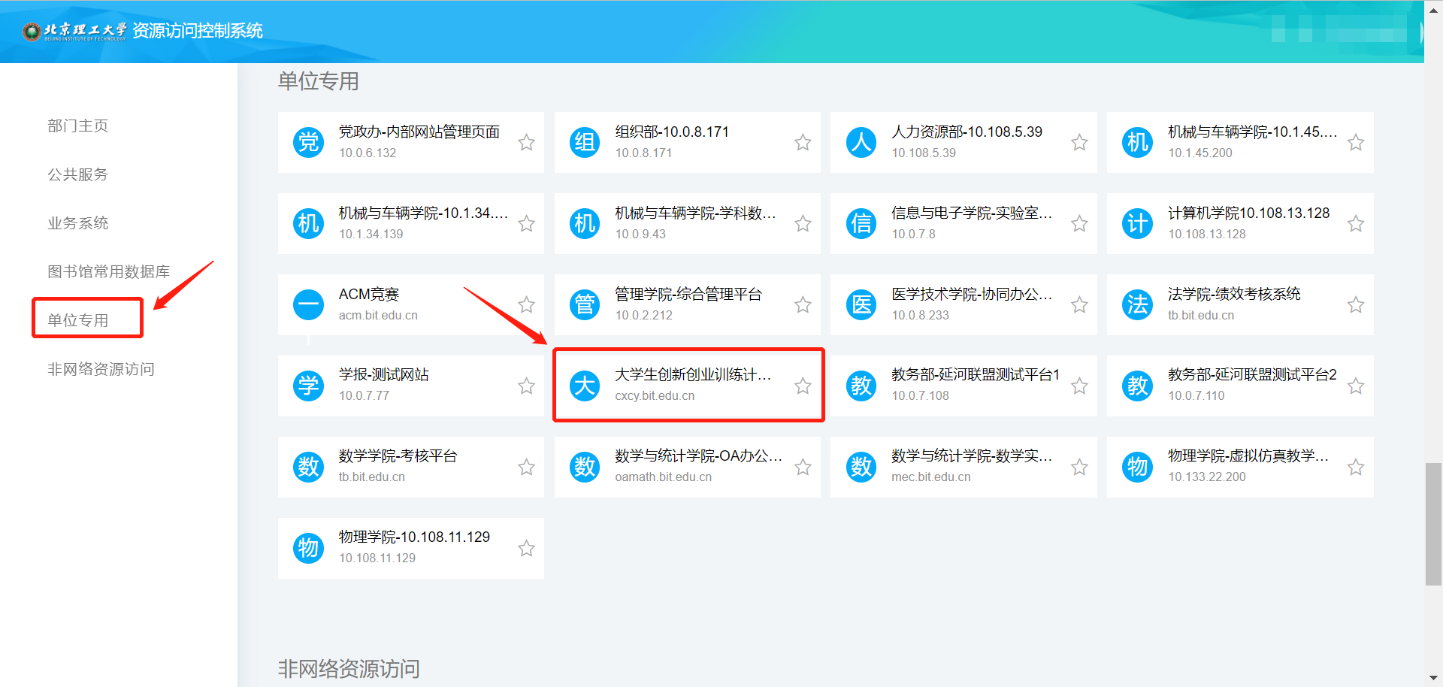

二、立项申报（11月14日10:00-12月4日23:55）
立项申报中涉及到专业知识的部分请查阅参考文献并在指导教师的指导下完成。
项目第一主持人在左侧点击立项管理-申报项目，点击“新增”，新增项目
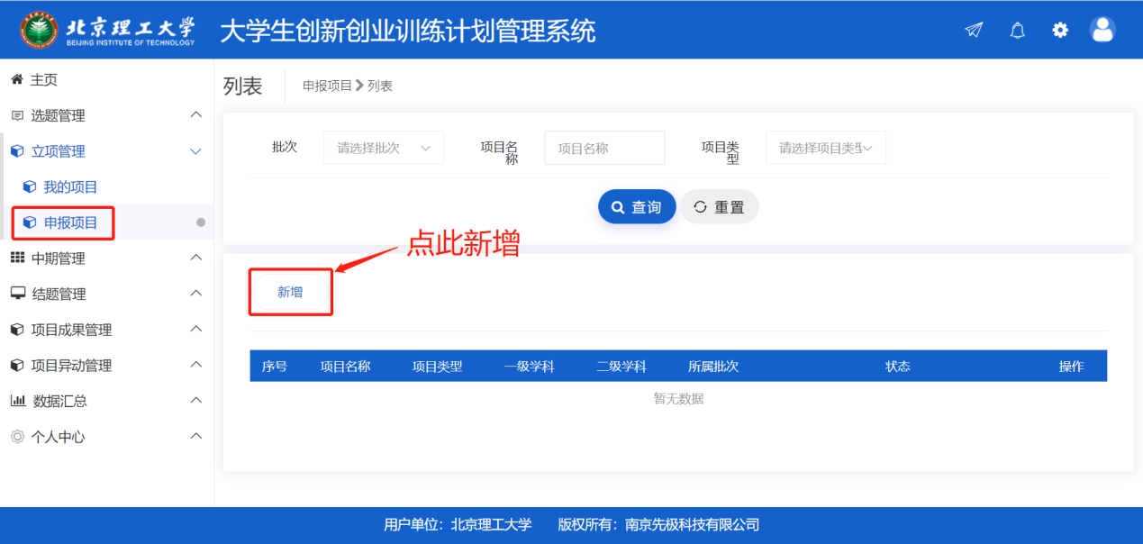
立项申报过程中有以下注意事项：
- 选择“2022年校创项目”批次；
- 为便于项目管理，请在项目名称前，根据题目性质，加上【机械】或【人文】或【信息】或【理化】，使用中文中括号，项目名称中不要有空格；
- 由于目前系统上学院的专业数据较为详全，请各项目在立项确定所属学院时选择指导教师或者项目负责人所属的专业学院,请勿选择书院；
- 项目期限选择“一年期”；
- 项目类别选择“一般项目。
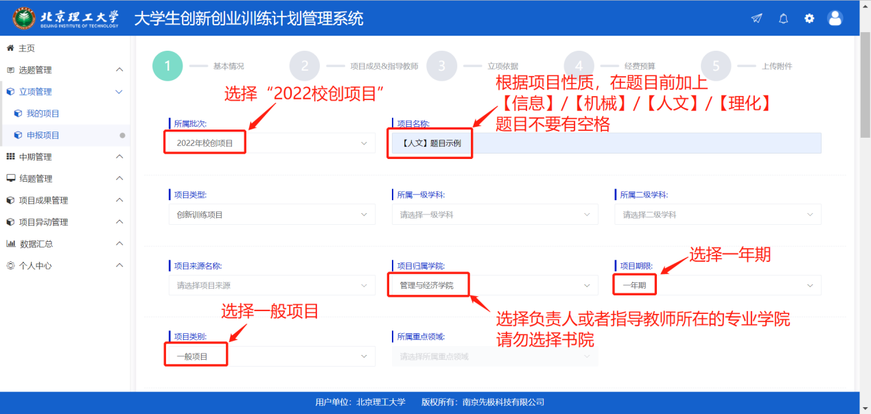
（正式填报时会有新增选项，该文件将于2022年11月11日进行更新）
添加团队成员（包括项目负责人在内，每个团队最多5人）
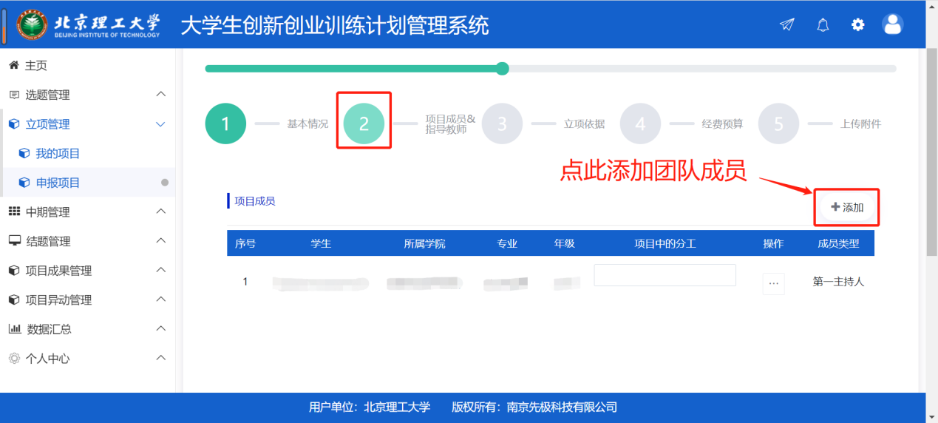

详细填写项目预算，不超过3000元。
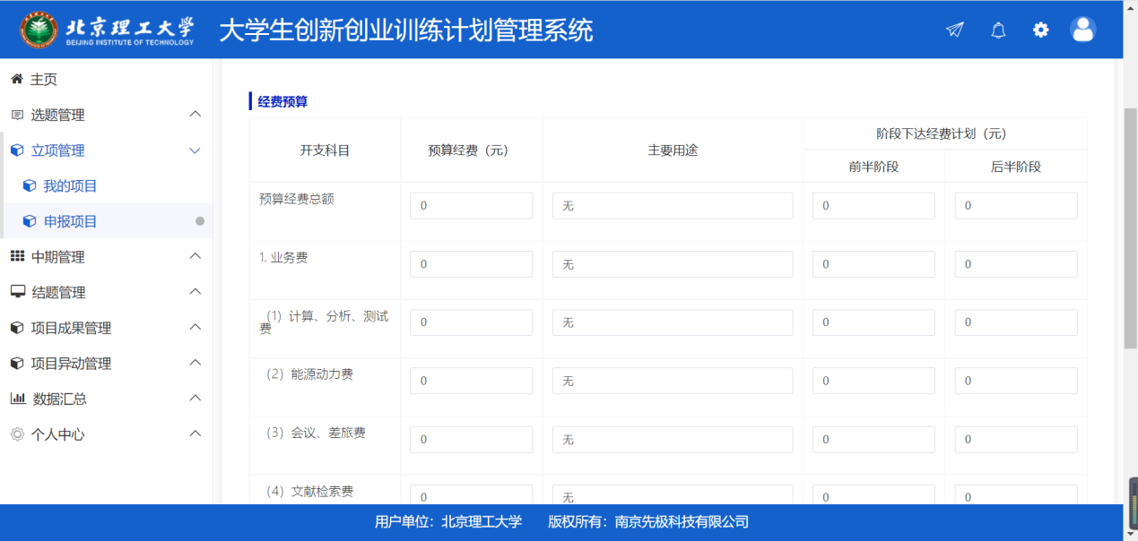

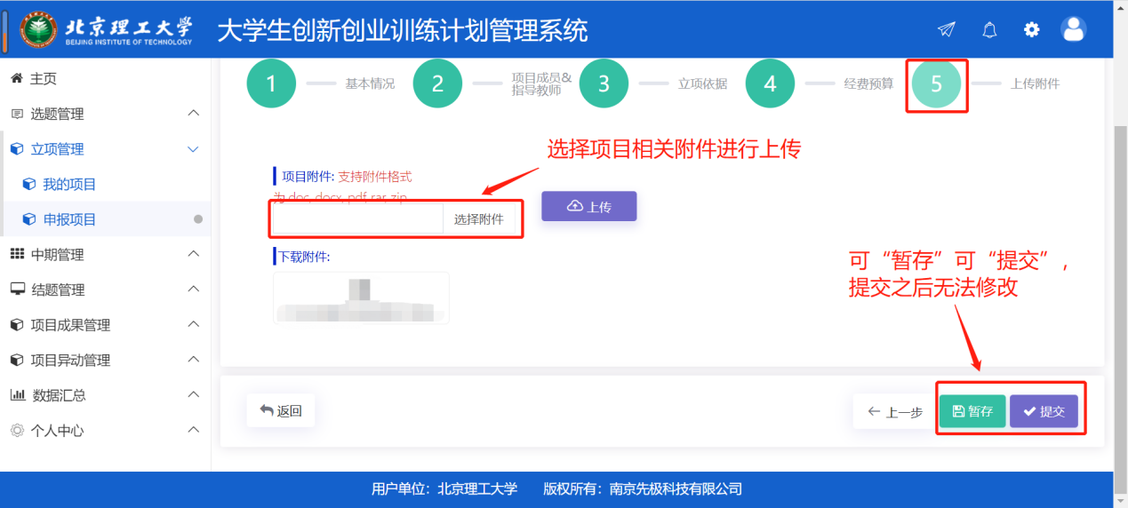

暂存之后，项目信息仍可修改。
确定项目信息之后，点击提交，提交之后不可修改。
提交完立项信息之后，请联系指导教师进行审核（12月4日23：55之前）。

